 | الاتحـاد الدولـي للاتصـالات  مكتب تقييس الاتصالات
 |  | جنيف، 29 سبتمبر 2023
المرجع: | Addendum 1 to  TSB Collective letter 6/13  SG13/TK | إلى:  - إدارات الدول الأعضاء في الاتحاد؛  - أعضاء قطاع تقييس الاتصالات في الاتحاد؛  - المنتسبين إلى قطاع تقييس الاتصالات المشاركين في أعمال لجنة الدراسات 13؛  - الهيئات الأكاديمية المنضمة إلى الاتحاد
الهاتف: | +41 22 730 5126
الفاكس: | +41 22 730 5853
البريد الإلكتروني: | tsbsg13@itu.int
الموقع الإلكتروني: | http://itu.int/go/tsg13
الموضوع: | اجتماع لجنة الدراسات 13؛ جنيف، 23 أكتوبر – 3 نوفمبر 2023
حضرات السادة والسيدات،
تحية طيبة وبعد،
أود أن أحيطكم علماً بأن مشروع التوصية الجديدة ITU-T Y.3159 "إطار لتصنيف مستوى شرائح الشبكة في شبكات المستقبل بما في ذلك شبكات الاتصالات المتنقلة الدولية - 2020" قد وردت بشأنه تعليقات خلال فترة النداء الأخير المبينة في الإعلان AAP-19 المؤرخ 16 ديسمبر 2022.
وما زالت تجري عملية حسم التعليقات بشأن مشروع هذه التوصية، ونظراً إلى أنه من المخطط عقد اجتماع للجنة الدراسات قريباً، قرر رئيس لجنة الدراسات 13، بالتشاور مع مكتب تقييس الاتصالات، النظر في مشروع هذه التوصية الحديدة بهدف الموافقة عليها في اجتماع لجنة الدراسات 13 الذي سيُعقد في الفترة من 23 أكتوبر إلى 3 نوفمبر 2023 في جنيف، وفقاً للفقرة 2.4.4 من التوصية ITU-T A.8، كما هو مبين في الإعلان AAP-36 لمكتب تقييس الاتصالات المؤرخ 16 سبتمبر 2023. تتاح الوثائق ذات الصلة في الوثائق المؤقتة لفرقة العمل 1 للجنة الدراسات 13: 495 و496 و497.
أتمنى لكم اجتماعاً مثمراً وممتعاً.
وتفضلوا بقبول فائق التقدير والاحترام.  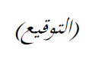  سيزو أونوي  مدير مكتب تقييس الاتصالات | 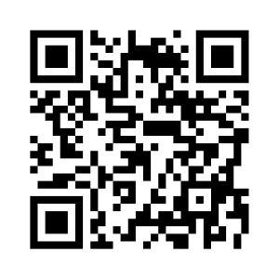  أحدث المعلومات عن الاجتماع  لجنة الدراسات 13  لقطاع تقييس الاتصالات

